Impresiones 3d
Un mundo de oportunidades
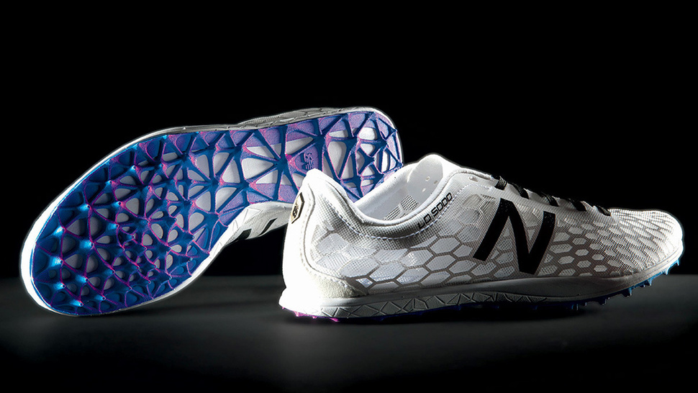
Introducción
La impresión 3D se origina desde el año 1983 donde el inventor Chuck Hull idea el primer método de impresión 3D: la estereolitografia. En 1988 Chuck Hull crea la compañía 3D System donde comercializa las primeras máquinas de impresión estereolitrograficas. Durante varios años fue evolucionando dicha tecnología pero no fue hasta 1992 que se creó la primera máquina que utiliza un láser de rayos UV de fotopolímeros solidificantes. Se trata de un líquido con la viscosidad y el color de la miel, que crea partes tridimensionales capa por capa. Al día de hoy contamos con un gran avance tecnológico el cual favorece debido que los diseños 3D que creamos en diferentes programas para modelado ya no solo los veremos en digital sino que los podremos imprimir en 3D para ver en mejor detalle todos esos modelos que habíamos creado con anterioridad.
Debido a la falta de tecnología en México las personas con la capacidad y necesidad de crear sus modelos e imprimirlos en 3D no logran hacerlo ya que en México solo algunos lugares tienen dichos aparatos y no son más que para uso del personal del lugar. Esto crea un problema ya que en otros países se cuenta con dicha tecnología en el hogar, En una publicación se encontró que no será sino hasta dentro de 2 años que estos aparatos lleguen a las tiendas departamentales de México lo que perjudica a las personas que tienen la necesidad de poder imprimir sus modelados para algún proyecto. Incluso se ha visto que esta tecnología como otras, pasan desapercibidas entre las personas, ya que no son mencionadas en medios comunes, la única forma de saber de ellas es buscando en internet por iniciativa propia y no porque lo informen en algún lugar.
Mediante este artículo queremos dar a conocer el desarrollo de la impresión 3D en México.

La tecnología de la impresión 3D cada día se convierte en una necesidad ya que en países de Europa así como en Estados Unidos es más común la utilización de esta tecnología ya que gracias a ella se reducen los costes ya que podemos visualizar algo y corregirlo antes de mandarlo a producir por eso es que se utiliza casi en todos los sectores desde los más obvios como como en el diseño industrial, permite cambiar de un diseño a otro en muy poco tiempo o si es necesario realizar varios diseños para poder elegir entre ellos en un menor tiempo, con costes muy bajos y con increíble ahorro de material, un ejemplo más claro es en la industria del envasado ya que un envase tiene que ser funcional, visualmente atractivo, económico e innovador debido a esto es que en este sector optaron por la impresión en 3D ya que les permite realizar cientos de pruebas en muy poco tiempo y a muy bajos costes, para satisfacer las necesidades del cliente.
Otro sector que utiliza esta tecnología es en la industria de electrodomésticos ya que además de necesitar impresiones muy exactas, ya que algo principal en los electrodomésticos es la estética, también se manejan cuestiones técnicas como lo son: resistencia de los materiales a diferentes temperaturas, presiones, esfuerzos, etc., todo esto aumentando la calidad de los productos y su productividad.
En prototipado en las enseñanzas es un sector que explota al máximo los beneficios de esta tecnología desde preescolares creando utensilios pedagógicos para niños con capacidades especiales, hasta en nivel universitario, como puede ser en ingenierías; llevando todas sus modelaciones o ensambles generados digitalmente a la realidad, en arquitectura creando maquetas o varias piezas a la vez permitiéndoles acelerar su creatividad. Incluyo en el sector de la medicina se utiliza la impresión en 3D para crear modelos que ayudan a los médicos a realizar pre-cirugía con tal de ser más exactos y prevenir complicaciones en la cirugías reales, así como reducir el tiempo de la misma.
http://books.google.es/books?id=ITJXx7V7mE8C&pg=PA2&dq=impresion+3d&hl=es&sa=X&ei=vpKmUqiLL8Pq2QXapYC4Ag&ved=0CE0Q6AEwAA#v=onepage&q=impresion%203d&f=false

